检 测 报 告

试验名称：座椅舒适性参数

主检： |  | 日期： | 2023年2月27日
审核： |  | 日期： | 2022年10月10日
批准： |  | 日期： | 2022年10月10日

北京光华荣昌汽车部件有限公司实验室

声 明

- 报告无实验室“检测专用章”无效。
- 报告无主检、审核、批准人签字无效。
- 报告涂改无效。
- 复制报告未重新加盖“检测专用章”无效。
- 对检测报告若有异议，请收到报告后15个工作日内通知实验室。
⑹ 送样检测仅对样品负责。
⑺ 电子版报告无安全密码无效。

试验单位：北京光华荣昌汽车部件有限公司实验室
地 址：北京市昌平区流村镇工业园区
电 话： (010) 60793358-5711 邮 编：102200

样品名称 | 前座总成 | 车 型 | J6L
样品件号 | SHT0014568 | 样品数量 | 1件
委托单位 | 座椅开发部 | 生产单位 | /
送样者及其 联系方式 | 李红涛  电话：16602684389 | 送样日期 | 2023年2月23日
试验地点 | 北京光华荣昌汽车部件有限公司  实验室 | 试验日期 | 2023年2月24日
试验项目 | 座椅舒适性参数
试验标准 | JA6800-B90-1
样品状态 | DV
试验结论 | 对2023年2月23日座椅开发部送检的J6L前座总成按照JA6800-B90-1 检测标准，检测座椅舒适性参数，经检测符合标准要求。
备 注 | /

一、试验条件
试验时间： | 2023年2月24日—2023年2月24日
试验地点： | 北京光华荣昌汽车部件有限公司实验室
试验人员： | 吴航波
环境温/湿度： | 温度：10.3℃；湿度：30.0%
二、试验仪器设备
序号 | 设备名称 | 设备编号 | 规格型号 | 厂家 | 精度 | 有效期
1 | 六自由度摇摆台 | Q-062 | RC/ZDT-6/3-300(H) | 四平锐创动感电子科技有限公司 | 平移：X、Y、Z≤±0.75mm  角度：X≤±0.14°、Y≤±0.145°、Z≤±0.19°  行程回差：≤1mm  位置漂移：≤0.25mm | 2023年7月28日
2 | 数采采集系统 | Q-069 | INV3062V | 北京东方振动和噪声技术研究所 | 加速度传感器型号14540（序列号 SN-0076、SN-0077、SN-0078、SN-0080）和传感器356B41（序列号308050和308049）的X轴、Y轴以及Z轴的校准参数均按照如下数值校准：0.1g、0.5g、1g、1.5g、2g、2.5g、10g、50g。 | 2023年8月3日
三、试验方法及评价标准
1、试验方法
- 座垫(或靠背)的位置与加载板之间要适当，以确保过加载板载荷中心的铅垂线和加载点的加载方向在同一条直线上（见图20)，加载板的重量为51kg.
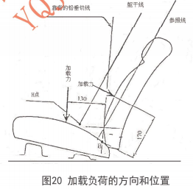
- 先从2mm、3mm、5mn 中选择一个适合试验机振动台面的振幅,激振频率应从 1Hz 开始增加，一直到超过共振频率10Hz为止，振动波形必须是正弦波。所选取的测量加速度和绝对位移的测量点要尽可能的靠近加载板的载荷中心。
2.评价标准
座椅传递率：2.0~4.5；固有频率：（4.5-7）Hz。
四、标准偏离
1、标准偏离
/
五、试验结果
1、试验结果
样品名称 | 样品编号 | 共振点延垂直方向的传递率 | 固有频率（Hz）
前座总成 | 014-001-202302 | 2.52 | 6.10

六、试验照片
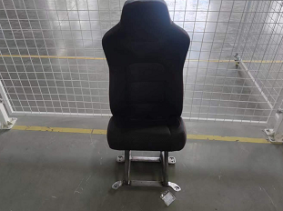
试验前
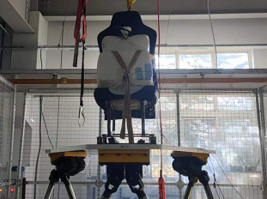
试验中
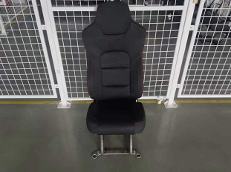
试验后
**报告结束**

